Testes de sistema BACKOFFICE

Sistema BACKOFFICE agility help desk

Versão 1 – Julho 2014

  
Fazemos o melhor, porque   
queremos o melhor

índice

**Índice** ....................................................................................................................................... **2**

**Login**......................................................................................................................................... **3**

**Cadastro** **de Usuários**................................................................................................................ **4**

**Manutenção** **de Usuários**.......................................................................................................... **6**

**Cadastro** **de Categorias**............................................................................................................. **7**

**Manutenção** **de Categorias**...................................................................................................... **8**

**Cadastro** **de Classificações.**...................................................................................................... **9**

**Manutenção** **de Classificações.**................................................................................................ **10**

**Cadastro de Centro de Custo...**................................................................................................ **11**

**Manutenção de Centro de Custo...**.......................................................................................... **12**

**Cadastro de Empresas...................**.......................................................................................... **13**

**Manutenção de Empresas...................**.................................................................................... **14**

## 1. Login

O acesso ao sistema foi feito pelo endereço <http://192.168.61.20/HelpDeskBackOffice/Conta> usuário é direcionado a página de autenticação de conta. É necessário informar o e-mail e senha cadastrados lembrando que somente o administrador do sistema pode acessar o mesmo.

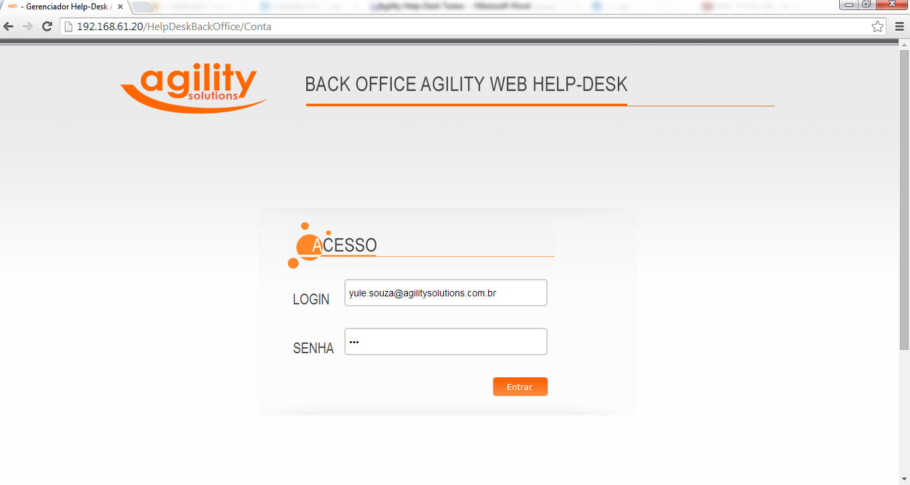

Figura 1 – Página de autenticação ao sistema (Login)

Caso um campo obrigatório não seja preenchido o sistema informa o usuário que o preenchimento do respectivo campo é necessário para continuar o processo conforme figura abaixo.



Figura 2 – Mensagem padrão de campo obrigatório

## 2. Home

Após autenticação o usuário é redirecionado a página inicial do sistema, esta tem apenas a função de direcionar o usuário as páginas internas do sistema (páginas de cadastro).

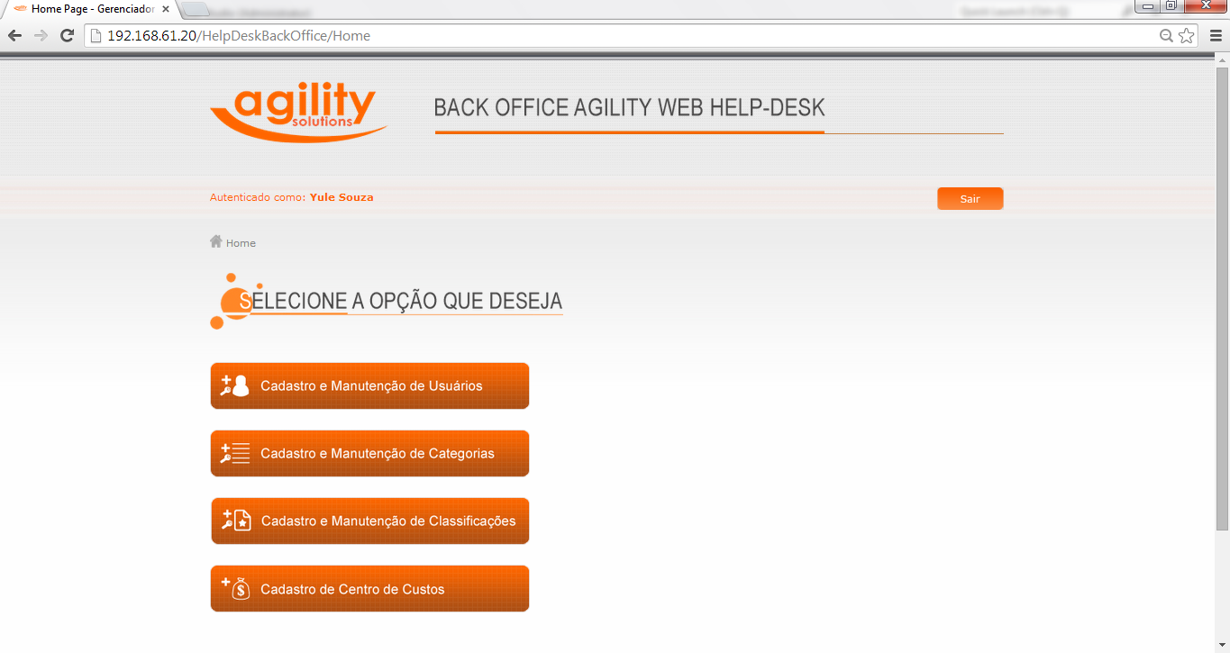

Figura 3 – Página Inicial (Home)

## 3. Cadastro de usuários



Figura 4 – Seleção Cadastrar Novo Usuário

Funcionalidade de inclusão e manutenção de novos usuários no sistema é feita através desta página, possui obrigatoriedade no preenchimento dos campos: nome, e-mail, centro de custo, cargo, senha, confirmação de senha, ativo, administrador, perfil do usuário. Lembrando que o sistema bloqueia o cadastro de e-mail já existente.

Foram preenchidos todos os campos obrigatórios para o cadastro.

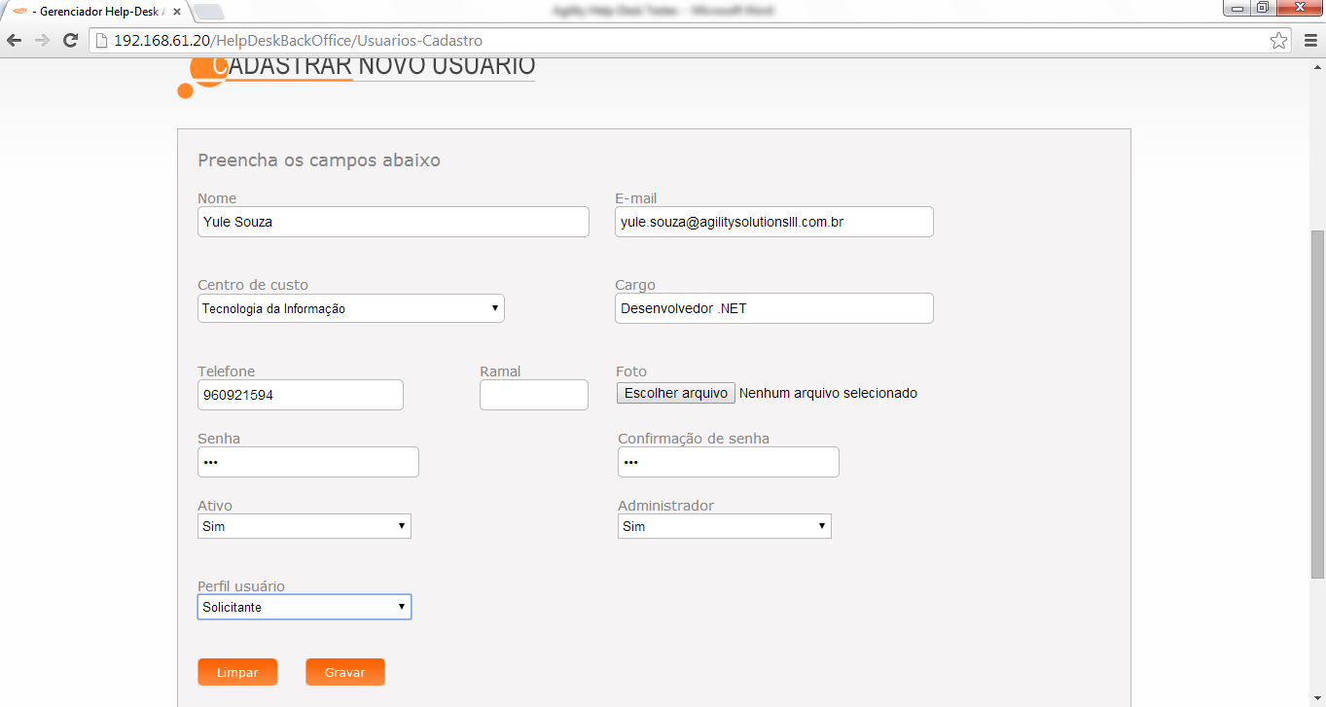

Figura 5 – Cadastrar Novo Usuário

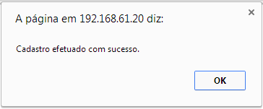

Figura 6 – Mensagem padrão sucesso.

## 4. manutenção de usuários

Funcionalidade de visualização(consulta) e manutenção de usuários no sistema possui link com direcionamento para o cadastro do usuário neste caso (manutenção)obrigatoriedade no preenchimento dos campos: nome, e-mail, centro de custo, cargo, senha, confirmação de senha, ativo, administrador, perfil do usuário.

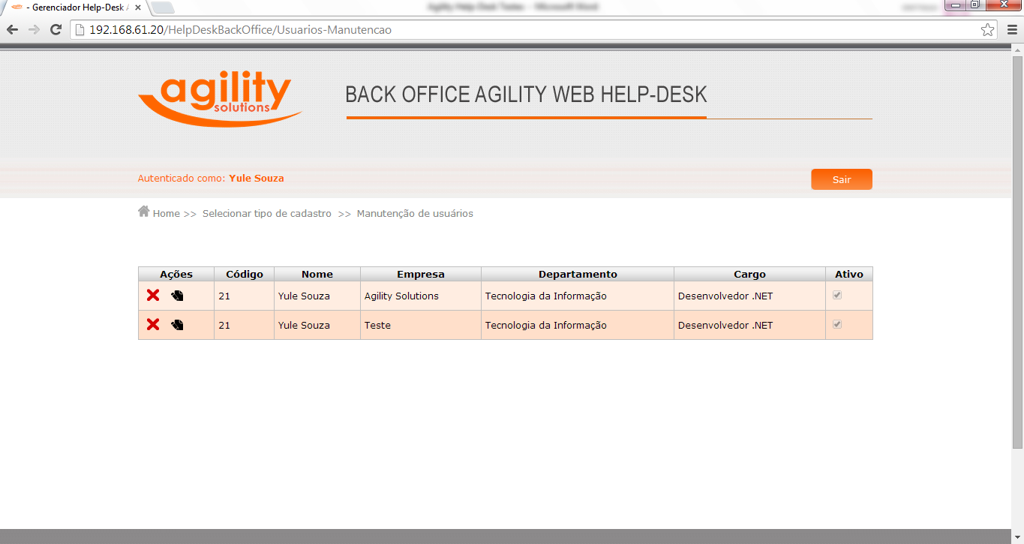

Figura 7 – Página Manutenção de usuários.

Ao realizar a manutenção no cadastro o usuário deve selecionar o botão  do respectivo cadastro logo após o sistema apresenta a mensagem se deseja realmente alterar este registro no sistema.

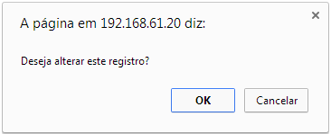

Figura 8 – Mensagem padrão alterar registro.

## 5. Cadastro de categorias



Figura 9 – Seleção Cadastrar Nova Categoria

Funcionalidade de inclusão de novas categorias no sistema. Possui obrigatoriedade nos campos nome, descrição e ativo. Todos os campos obrigatórios foram preenchidos

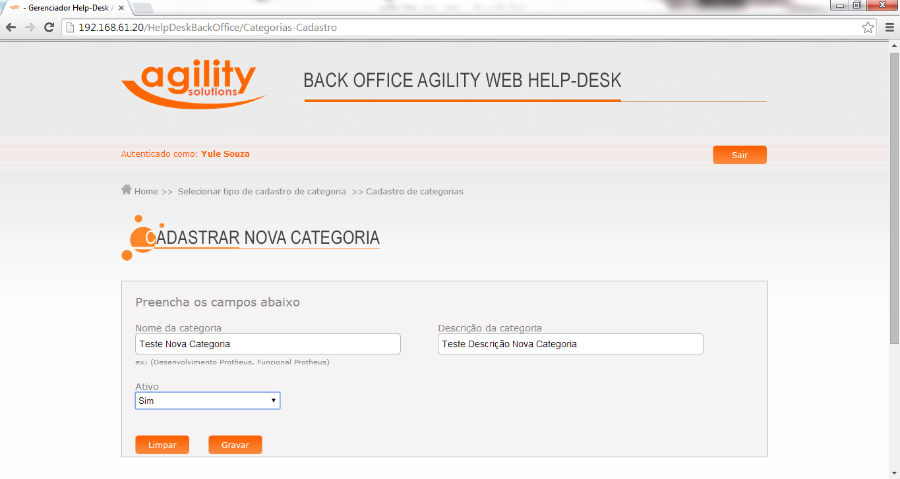

Figura 10 – Página Cadastro de Categoria.

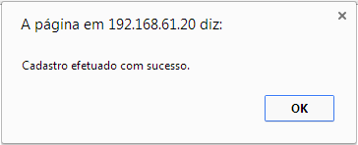

Figura 11 – Mensagem Padrão sucesso.

## 6. manutenção de categorias

Funcionalidade de visualização(consulta) e manutenção de categorias no sistema possui link com direcionamento para o cadastro da categoria neste caso (manutenção) obrigatoriedade no preenchimento dos campos: nome, descrição e ativo.

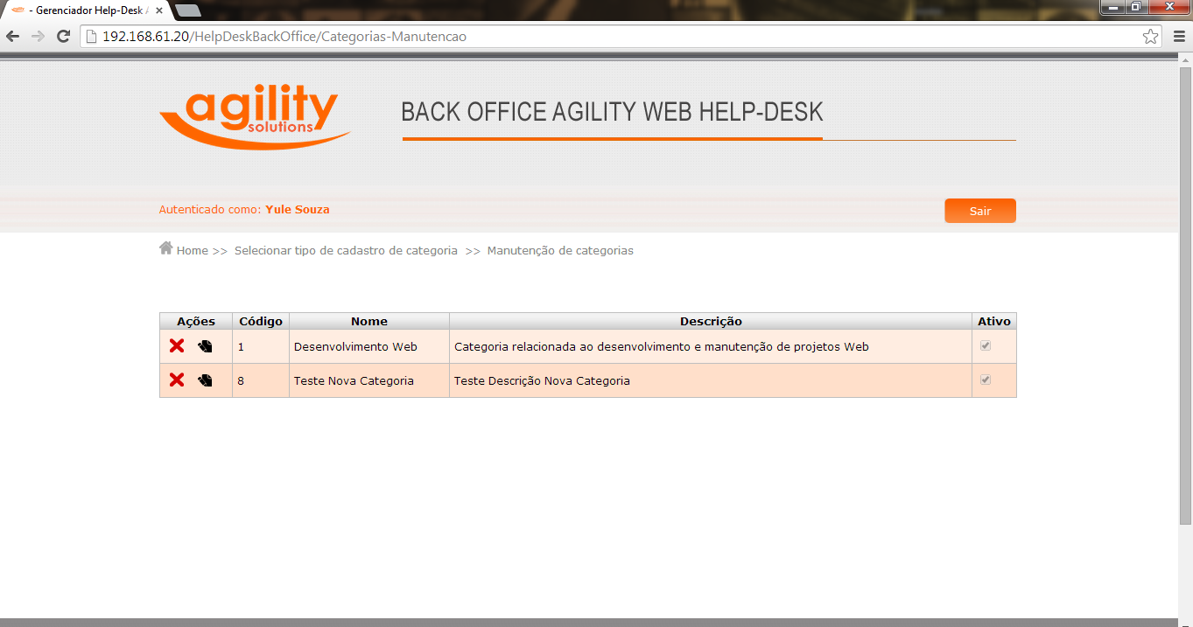

Figura 11 – Página Manutenção de Categorias

Ao realizar a manutenção no cadastro o usuário deve selecionar o botão  do respectivo cadastro logo após o sistema apresenta a mensagem se deseja realmente alterar este registro no sistema.



Figura 12 – Mensagem padrão alterar registro.

## 7. Cadastro de CLASSIFICAÇÕES



Figura 13 – Seleção Cadastrar Nova Classificação

Funcionalidade de inclusão de novas classificações de chamado no sistema. Possui obrigatoriedade nos campos nome, descrição e ativo. Todos os campos obrigatórios foram preenchidos

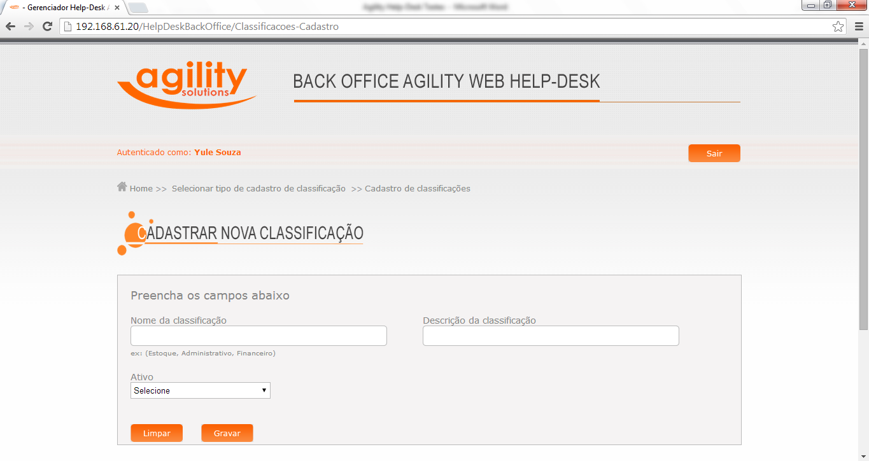

Figura 14 – Seleção Cadastrar Nova Classificação



Figura 15 – Mensagem Padrão sucesso.

## 8. manutenção de classificações

Funcionalidade de visualização(consulta) e manutenção de classificações no sistema possui link com direcionamento para o cadastro da classificação neste caso (manutenção) obrigatoriedade no preenchimento dos campos: nome, descrição e ativo.

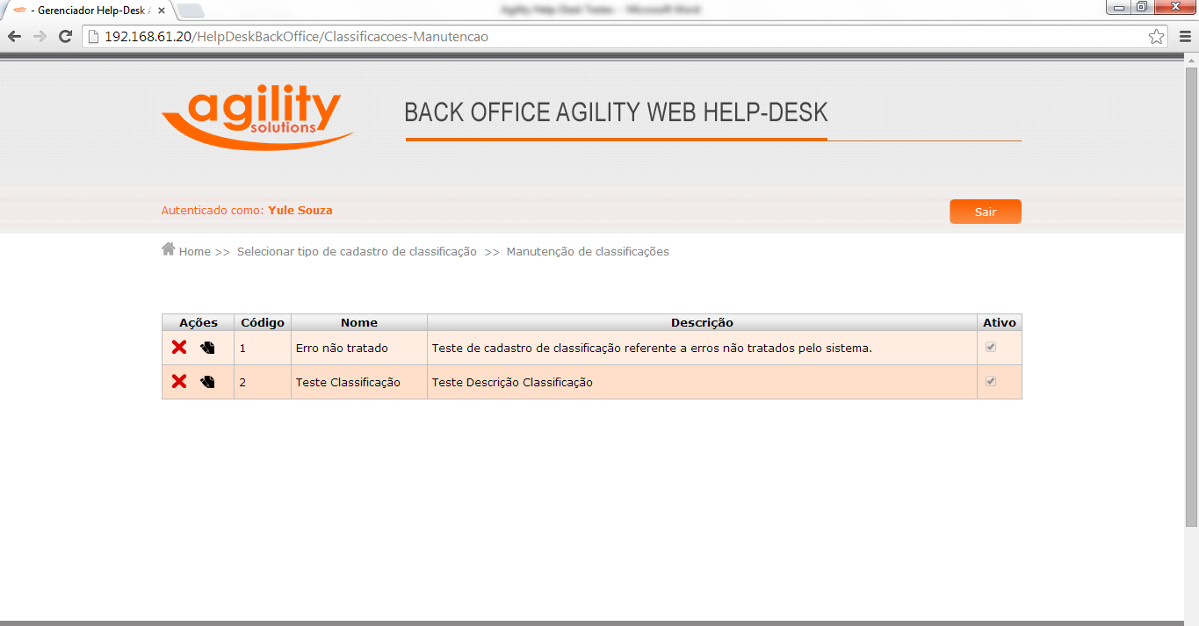

Figura 16 – Página Manutenção de Classificações

Ao realizar a manutenção no cadastro o usuário deve selecionar o botão  do respectivo cadastro logo após o sistema apresenta a mensagem se deseja realmente alterar este registro no sistema.



Figura 17 – Mensagem padrão alterar registro.

## 9. Cadastro de centro de custo



Figura 18 – Seleção Cadastrar Novo Centro de Custo

Funcionalidade de inclusão de novo centro de custo. Possui obrigatoriedade nos campos descrição, classe e ativo. Todos os campos obrigatórios foram preenchidos

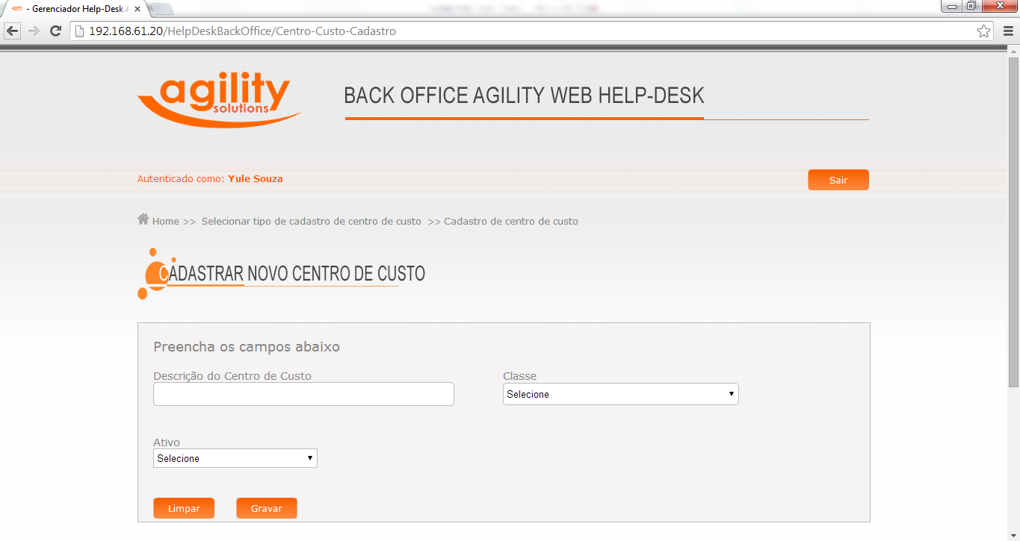

Figura 19 – Seleção Cadastrar Novo Centro de Custo



Figura 20 – Mensagem padrão alterar registro.

## 10. manutenção de centro de custo

Funcionalidade de visualização(consulta) e manutenção de centro de custo no sistema possui link com direcionamento para o cadastro do centro de custo neste caso (manutenção) obrigatoriedade no preenchimento dos campos: descrição, classe e ativo.



Figura 21 – Página Manutenção de Centro de Custo

Ao realizar a manutenção no cadastro o usuário deve selecionar o botão  do respectivo cadastro logo após o sistema apresenta a mensagem se deseja realmente alterar este registro no sistema.



Figura 22 – Mensagem padrão alterar registro.

## 11. Cadastro de empresas



Figura 23 – Seleção Cadastrar Nova Empresa

Funcionalidade de inclusão e manutenção de novas empresas no sistema é feita através desta página, possui obrigatoriedade no preenchimento dos campos: razão social, endereço, nome fantasia, CNPJ, Cidade, CEP, e-mail (Responsável), ativo.

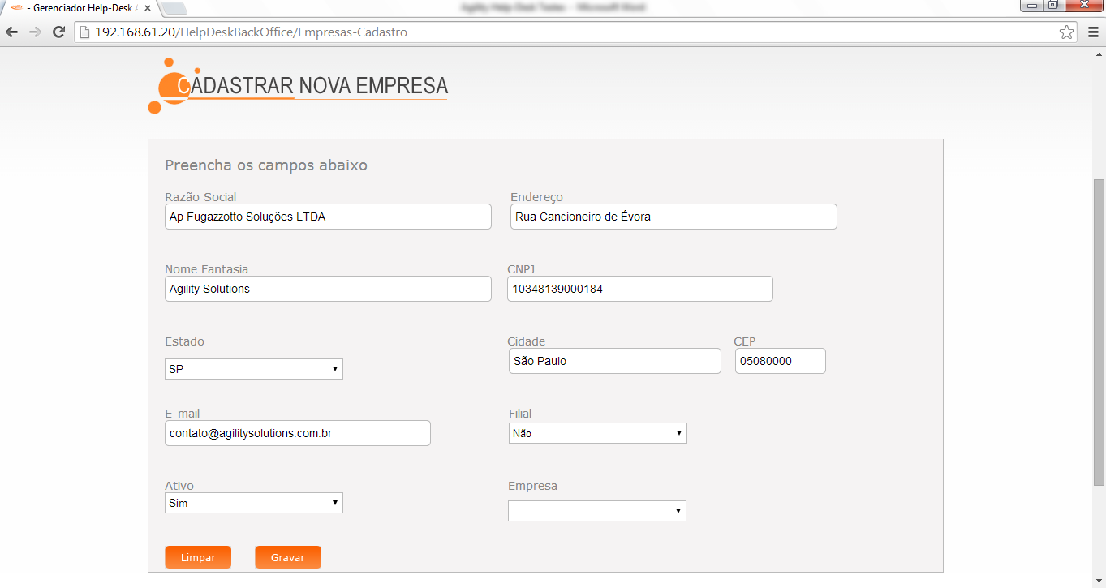

Figura 24 – Cadastrar Nova Empresa

**Observação**: Foram preenchidos todos os campos obrigatórios para o cadastro, lembrado que o campo empresa somente é habilitado se o cadastro da empresa for do tipo filial.



Figura 25 – Mensagem padrão alterar registro.

## 12. manutenção de empresas

Funcionalidade de visualização(consulta) e manutenção no cadastro de empresas no sistema possui link com direcionamento para o cadastro de empresas neste caso (manutenção) obrigatoriedade no preenchimento dos campos: razão social, endereço, nome fantasia, CNPJ, Cidade, CEP, e-mail (Responsável), ativo.

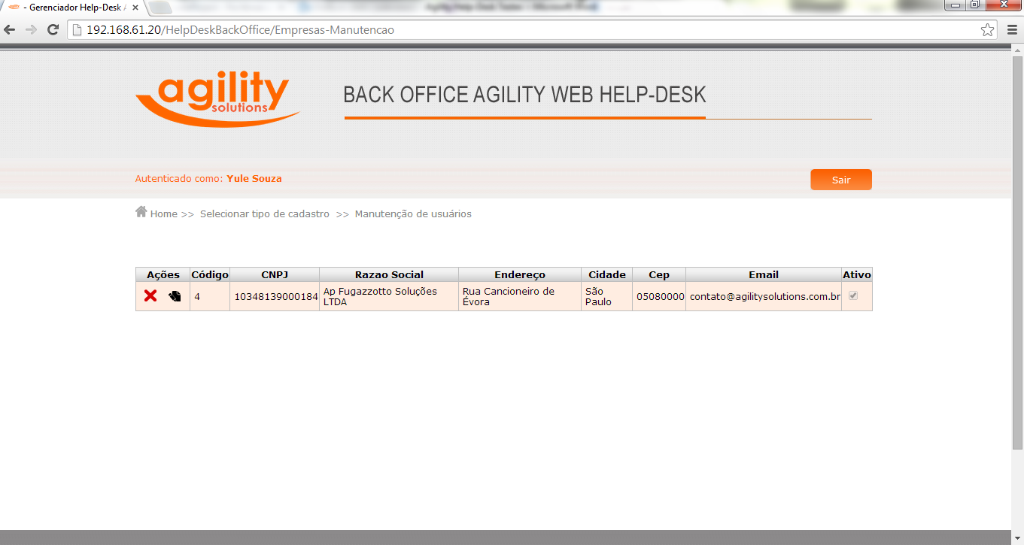

Figura 26 – Página Manutenção de Centro de Custo

Ao realizar a manutenção no cadastro o usuário deve selecionar o botão  do respectivo cadastro logo após o sistema apresenta a mensagem se deseja realmente alterar este registro no sistema.



Figura 22 – Mensagem padrão alterar registro.